ΔΡΑΣΤΗΡΙΟΤΗΤΕΣ
ΓΛΩΣΣΑ
- Στην προηγούμενη συνάντηση μάθαμε τι περιλαμβάνει μια εφημερίδα και το πρωτοσέλιδό της. Θα ήθελα, λοιπόν, να μελετήσετε με προσοχή το παράδειγμα που ακολουθεί και μετά να γράψετε ένα παρόμοιο σύντομο άρθρο για το θέμα που σας δίνεται (τετρ. Γραπτής Έκφρασης). Θυμηθείτε την επίσκεψή μας στο εργαστήρι πηλού τον Νοέμβριο και όσα έχουμε γράψει για την παράγραφο στο τετρ. Γραπτής Έκφρασης.
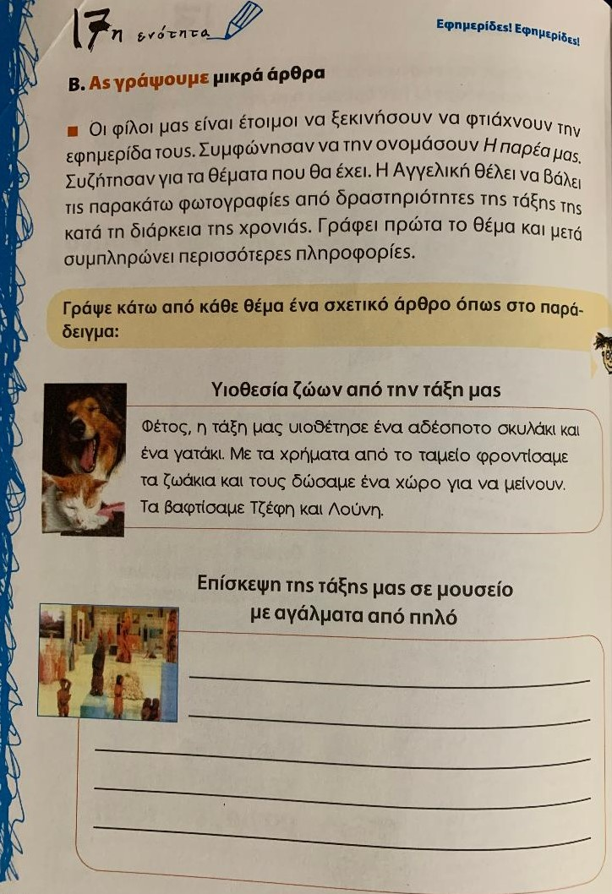
Καλή δουλειά, μικροί μου δημοσιογράφοι!

ΜΑΘΗΜΑΤΙΚΑ

- Στο προηγούμενο μάθημα «γνωρίσαμε» την κάθετη
αφαίρεση με δανεικό (Κεφάλαιο 35).Στον τοίχο της
Κυψέλης υπάρχει η παρουσίαση με όλα όσα
συζητήσαμε.
Για το επόμενο μάθημα Μαθηματικών θα ήθελα να έχετε :
- μελετήσει την Παρουσίαση με πολλή προσοχή
- ολοκληρώσει στο Λεπτό τις ασκήσεις α, β σ. 20
και δ σ. 21
(Προσοχή : Στην άσκηση β δεν κάνω την τελευταία οδηγία
«Ελέγχω με κάθετη πρόσθεση»)
- εργαστεί στις δραστηριότητες που ακολουθούν :
- Να κάνετε τις κάθετες αφαιρέσεις στο μπλε τετράδιο
Μαθηματικών ακολουθώντας τα βήματα που παρακολουθήσατε
στην παρουσίαση :

66 – 18 = 48 74 – 29 = 43 – 16 =
10
5
16

6 6
- 1 8
4 8 8

55 – 37 = 82 – 44 = 97 – 59 =

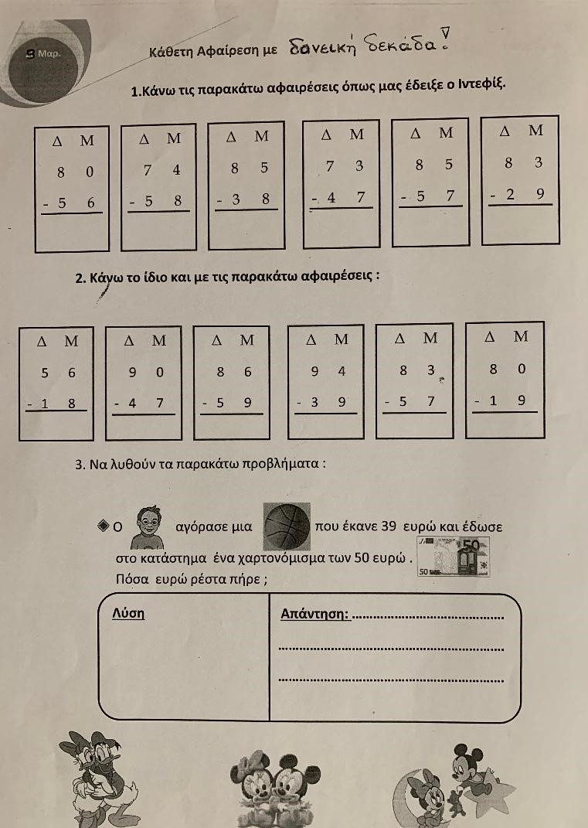

ΜΕΛΕΤΗ ΠΕΡΙΒΑΛΛΟΝΤΟΣ
- Αφού μελετήσατε τις σ. 113-115 και σ. 120-121 στο βιβλίο
μαθητή της Μελέτης Περιβ., θα ήθελα να ολοκληρώσετε και τα
φύλλα εργασίας στις σ. 39 και 40 στο Λεπτό Μελ. Περιβ.!

(http://www.pi-schools.gr/books/dimotiko/perib_b/b_erg.pdf)

.... και τώρα έφτασε η στιγμή που περιμένατε!

Παιχνίδι στις κάθετες αφαιρέσεις με δανεικό!!!

http://www.ictgames.com/mobilePage/verticalSub/

Καλό Σαββατοκύριακο!!!

